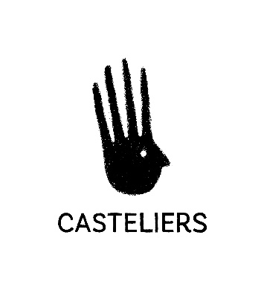

Modulo di registrazione

Residenza di ricerca e creazione
per burattinai professionisti di Canada e Italia

Scadenza presentazione 8 Aprile 2024

I candidati devono fornire i seguenti documenti:
- modulo di candidatura compilato
- una lettera di presentazione (massimo 1 pagina);
- una presentazione dello spettacolo in corso (massimo una pagina);
- un curriculum personale o una storia del collettivo o della compagnia (massimo due 2 pagine);
- un portfolio, comprendente 10-20 foto in formato JPEG di opere precedenti o in corso di realizzazione. Si prega di allegare anche un elenco di questi documenti, con il titolo, l'anno di creazione e una breve spiegazione.
- I testi devono essere impaginati e scritti con una dimensione minima non inferiore a carattere 11
- I documenti o gli allegati non richiesti non saranno presi in considerazione per la valutazione

Inviare i documenti per e-mail a Teatro del Drago

Roberta Colombo
Direttrice artistica /
direzione@teatrodeldrago.it
info : +39 3926664211 ; cell. +39 3356171900

Il progetto è sostenuto dal Conseil des arts de Montréal , dall’Istituto Italiano di Cultura di Montreal,
e Teatro del Drago

Scheda di iscrizione - Residenza di ricerca e di creazione 2024-2025
Residenza di ricerca e creazione per burattinai professionisti

1. Nome e Cognome / Luogo e data di nascita

2. Residenza (Via/Città/cap/provincia)
3. Altri dati dell’artista
Codice Fiscale
Cellulare
Indirizzo e mail
Sito internet
4. Spuntare le caselle appropriate

Stato / Status

☐ Cittadino italiano ☐ Residente permanentemente in Italia

Certifico che le informazioni fornite a sostegno della presente domanda di residenza per ricerca e creazione sono accurate e complete.

Firma per esteso

_______________________________

